Муниципальное бюджетное образовательное учреждение

Лисковская средняя общеобразовательная школа

Кесовогорского района Тверской области

Исследовательская работа по биологии

**«Пищевые добавки: что скрывается за буквой «Е»»**

Выполнила ученица 9 класса:

Новикова Валерия

Учитель:

Замяткина Ирина Юрьевна

Лисоково 2022

Оглавление

Ведение 3

История пищевых добавок: 4

Вредно ли «Е» в продуктах питания? 5

Классификация пищевых добавок 5

Классификация пищевых добавок по применению 5

Добавки Е, которые считаются полезными 6

Добавки Е, которые считаются безвредными 6

Вредные пищевые добавки 7

Пищевые добавки, запрещенные к использованию на территории России: 8

Влияние пищевых добавок на организм человека. 8

Анкетирование 8

Практическая часть 9

Результаты исследования продуктов на наличие вредных добавок. 9

Заключение 10

Рекомендации по выбору продуктов питания. 10

Список литературы: 11

Приложение 1. 12

Приложение 2 16

Приложение 3 17

*«Пища, услаждающая вкус и заставляющая есть больше, чем это нужно, отравляет вместо того, чтобы питать»*

*Ф. Фенилон.*

## Введение

Тема, касающаяся пищевых добавок, очень актуальна в наше время. Сегодня практически не осталось продуктов питания, где бы ни использовались пищевые добавки. Мы потребляем продукты, но не знаем, какое воздействие они могут оказать на организм. По телевизору мы часто слышим о вреде пищевых добавок и о их вредном воздействии. Мне стало интересно, на самом ли деле они так вредны для нас?

**Актуальность:**

В наших магазинах большой выбор разных продуктов, с красивыми этикетками, коробочки, баночки разных форм. Обращая внимание на красивые упаковки, все хочется попробовать. Но, читая на этикетках состав того или иного продукта, заостряешь внимание на непонятные буквы и цифры (Е 121; Е 330 и т.д.) Что на самом деле скрывает за собой буква Е? Данная работа направлена на то, чтобы выяснить на сколько опасны пищевые добавки.

Мы имеем право, самостоятельно делать свой выбор, относительно того или иного продукта, и мы должны знать, какие вещества употребляемы. Я думаю, что моя исследовательская работа заинтересует учащихся нашей школы.

**Цель исследования:**

Уточнить и расширить знания о пищевых добавках, выявить наличие пищевых добавок в составе ряда распространённых продуктов питания и степень информированности учащихся о влиянии данных веществ на здоровье человека.

**Задачи работы:**

**1.**Изучить литературные и электронные источники информации.

2.Провести классификацию пищевых добавок.

3.Провести социологический опрос учащихся школы

4.Изучить содержание пищевых добавок в наиболее популярных продуктах питания и определить степень экологического риска их употребления.

5.Сделать выводы по результатам исследования.

6.Разработать рекомендации по выбору продуктов питания.

**Объект исследования:** пищевые продуты

**Гипотеза:** если владеть информацией о наличии пищевых добавок в продуктах питания и о возможном воздействии этих веществ на организм, то возрастает вероятность сохранения здоровья.

## 

## История пищевых добавок:

С самых давних времён люди искали способы улучшить вкус пищи, её запах и цвет, и для этого служили самые разные добавки, включая такие привычные нам вещества, как уксус, сахар, соль, а также некоторые природные красители.

Некоторые добавки имеют очень богатую историю. Например, история такого красителя, как кармин (ныне добавка Е120) тянется ещё со времён библейских легенд. В те времена это была просто пурпурная краска, получаемая из насекомых, которая была популярна во всём мире. Спустя несколько столетий кармин стали использовать и в Европе, а также в Азии, и, особенно, в Мексике. Применяли её как для окраски тканей, так и для придания особого цвета продуктам несмотря на то, что её безвредность для человеческого организма была установлена лишь в 20 веке.

Переломным моментом в истории пищевых добавок стал именно ХIХ век, когда люди стали уделять внимание сохранению скоропортящихся продуктов при перевозке, и именно тогда впервые начали использоваться многочисленные ароматизаторы и красители, и за короткий срок в мире появилось около 500 разнообразных добавок.

До XX века люди старались использовать по большей части натуральные виды добавок, но с развитием пищевой химии, добавки преимущественно стали искусственными.

В настоящее время эксперты во всём мире пытаются ввести контроль над добавками: они изучаются и проверяются в лабораториях, а затем учёные дают своё заключение. Особенно в этом преуспела Европа и, в частности, Германия. Переломным моментом в истории развития пищевых добавок стал 1953 год, когда Европейский Союз разработал нынешнюю систему маркировки добавок, постановив, что они должны быть обязательно указаны на упаковке любого продукта, а их название должно начинаться с буквы Е, что означает всего лишь «Европа». Что же касается цифр, которые есть в названии каждой добавки, то они показывают, к какой группе относится данный вид. Такая маркировка была придумана для того, чтобы не загромождать упаковку надписями. Если добавка имеет такую кодировку – она прошла контроль безопасности и соответствует всем критериям безопасных для здоровья продуктов.

В СССР такую систему маркировки ввели в 1978 году.

В настоящее время становятся популярными комплексные добавки, которые предназначаются для использования в определенных пищевых продуктах. Эти добавки состоят из ряда других Е-добавок, смешанных между собой в определенных пропорциях.

В связи с увеличением количества добавок был расширен диапазон маркировки. Сейчас Европейским союзом ежегодно утверждаются и добавляются в список разрешенных для использования в пищевой промышленности несколько добавок. Такие добавки после индекса Е содержат код больше 1000, например Е1422.

## Вредно ли «Е» в продуктах питания?

Ученые утверждают, что сами по себе добавки не оказывают на организм вредного влияния, но стоит им только вступить в реакцию с другими веществами в нашем организме, как их воздействие может оказаться совершенно непредсказуемым. И что самое печальное — совсем исключить пищевые добавки из своего рациона невозможно.

В противном случае мы стали бы питаться только свежими овощами-фруктами, пили парное молоко или воду, в худшем случае, кипяченую. Но, несмотря на это, многие ученые сомневаются, что эти добавки так уж безвредны. Ведь тесты длятся, как правило, несколько недель. А возможный вред может проявиться через десятилетия. Даже относительно безопасные пищевые добавки не рекомендуется употреблять детям до 5-ти лет. Но учитывая то, что сегодня практически все продукты содержат какие-то дополнительные вещества, полностью исключить их из рациона невозможно.

## Классификация пищевых добавок

Название каждой пищевой добавки начинается с «Е». После нее должны следовать цифры, которые показывают принадлежность данного вида к определенной группе и обозначают определенную добавку.

Классификация пищевых добавок по кодам:

* с Е100 по Е199 – красители;
* с Е200 по Е299 – консерванты;
* с Е300 по Е399 – антиокислители, антиоксиданты;
* с Е400 по Е499 – стабилизаторы, которые сохраняют консистенцию;
* с Е500 по Е599 – эмульгаторы и разрыхлители;
* с Е600 по Е699 – ароматизаторы и усилители вкуса;
* с Е700 по Е899 – резерв, запасные позиции;
* с Е900 по Е 999 – антифламинги, предназначенные для уменьшения пены и подсластители;
* с Е1100 по Е1105 – биологические катализаторы и ферменты;
* с Е 1400 по Е 1449 – модифицированные крахмалы, помогающие создать необходимую консистенцию;

с Е 1510 по Е 1520 – растворители.

## Классификация пищевых добавок по применению

**Красители** (Е1…) – предназначены для восстановления цвета продуктов, который утрачивается в процессе обработки, для увеличения его интенсивности, для придания определенного цвета пище. Натуральные красители добываются из корнеплодов, ягод, листьев и цветов растений. Они могут быть и животного происхождения. Природные красители содержат биологически активные, ароматические и вкусовые вещества, придают пище приятный внешний вид.

**Консерванты** (Е2…) – предназначены для продления срока годности продуктов. Часто в качестве консервантов используют уксусную, бензойную, сорбиновую и сернистую кислоту, соль и этиловый спирт. Консервантами могут выступать антибиотики – низин, биомицин и нистатин. Синтетические консерванты запрещается добавлять в пищу массового производства – детское питание, свежее мясо, хлеб, муку и молоко.

**Антиокислители** (Е3…) – предотвращают порчу жиров и жиросодержащих продуктов, замедляют окисление вина, безалкогольных напитков, пива и защищают от потемнения фрукты и овощи.

**Загустители** (Е4…) – добавляют для сохранения и улучшения структуры продуктов. Они позволяют придать пище необходимую консистенцию. Эмульгаторы отвечают за пластические свойства и вязкость, например, благодаря им хлебобулочные изделия дольше не черствеют. Все разрешенные загустители имеют природное происхождение. Например, Е406 (агар) – добывают из морских водорослей, и используют при изготовлении паштетов, кремов и мороженого. Е440 (пектин) – из яблок, цедры цитрусовых. Крахмалы получают из гороха, сорго, кукурузы и картофеля.

**Усилители вкуса** (Е6…) – их назначение – сделать продукт вкуснее и ароматнее. Для улучшения запаха и вкуса используют 4 вида добавок – усилители аромата, вкуса, регуляторы кислотности и вкусовые вещества.

**Ароматизаторы -** предназначены для придания пищевым продуктам вкуса и аромата и для усиления имеющегося вкуса и аромата.

Ароматизаторы вводятся в пищевые продукты в таких количествах, чтобы содержание вкусоароматических веществ примерно соответствовало их содержанию в соответствующих не подвергшихся переработке продуктах. При заметном превышении этих количеств органолептические свойства пищевого продукта ухудшаются и потребительские качества продукта теряются. Не допускается использование ароматизаторов для устранения изменения аромата пищевых продуктов, обусловленного их порчей или недоброкачественностью сырья.

## Добавки Е, которые считаются полезными

E100 Куркумины  
E101 Рибофлавин (Витамин B2)  
E106 Рибофлавин-фосфат натрия  
E300 Аскорбиновая кислота (Витамин С)  
E306 Концентрат смеси токоферолов

Добавки Е, которые считаются безвредными

E140 Хлорофилл

E141 Медные комплексы хлорофиллов и хлорофиллинов

E150a Сахарный колер I простой

E150b Сахарный колер II, полученный по щелочно-сульфитной технологии

E150c Сахарный колер III, полученный по аммиачной технологии

E150d Сахарный колер IV, полученный по аммиачно-сульфитной технологии

E162 Свекольный красный (бетанин)

E170 Карбонаты кальция (мел)

E270 Молочная кислота

E296 Яблочная (малоновая) кислота

E297 Фумаровая кислота

E307 Альфа-токоферол синтетический (Витамин E)

E308 Гамма-токоферол синтетический

E330 Лимонная кислота

E420 Сорбит, сорбитовый сироп

E901 Пчелиный воск, белый и желтый

E902 Воск свечной

E903 Воск карнаубский

E905b Вазелин

E905c Парафин

E906 Бензойная смола

E913 Ланолин

E954 Сахарин и его натриевые, калиевые и кальциевые соли

## Вредные пищевые добавки

|  |  |
| --- | --- |
| Очень опасные | Е123, Е510, Е513, Е527. |
| Опасные | Е102, Е110, Е124, Е129, Е155, Е180, Е201, Е220, Е222, Е223, Е224, Е228, Е233, Е242, Е400-Е405; Е501-503. |
| Канцерогенные | Е142, Е153, Е210, Е212-216, Е230. |
| Расстройство желудка | Е338-343, Е461-466. |
| Кожные заболевания | Е151, Е152, Е1105, Е231, Е232 |
| Расстройство кишечника | Е154, Е626-635. |
| Давление | Е154, Е250, Е252 |
| Опасные для детей | Е270 |
| Запрещенные | Е103, Е105, Е111, Е121, Е 123, Е125, Е126, Е130, Е152, Е211, Е952. |
| Подозрительные | Е104, Е122, Е111, Е171, Е173, Е241, Е477. |

## Пищевые добавки, запрещенные к использованию на территории России:

Е121 – краситель цитрусовый (вызывает рак и нарушает работу органов);

Е123 – красный краситель амарант (подозрения в канцерогенности);

Е240 – консервант формальдегид (В чистом виде он максимально токсичен);

Е924а – улучшитель муки и хлеба (развитие раковых заболеваний);

Е924d – улучшитель муки и хлеба. (оказывает токсическое действие на почки);

Е173 - порошковый алюминий, который применяют при украшении кондитерских изделий. (Большая доза вещества способна провоцировать кожные высыпания и желудочные расстройства, а также фиброзные изменения. Алюминий резко снижает память, ослабляет концентрацию внимания.)

Благодаря исследованиям специалистов, в списки разрешенных и запрещенных добавок регулярно вносятся изменения. За подобной информацией желательно следить постоянно, поскольку недобросовестные производители, дабы уменьшить себестоимость товара, нарушают технологии производства.

## Влияние пищевых добавок на организм человека.

Воздействие пищевых добавок на организм человека зависит как от индивидуальных особенностей организма, так и от количества вещества. Для каждого вещества существует максимальная доза, превышение которой может нанести вред здоровью человека.

(Перечень пищевых добавок и их влияние на организм человека приведен в приложении 2.)

## Анкетирование

Перед изучением состава продуктов питания, было проведено анкетирование учащихся 1 – 11 классов МБОУ Лисковская средняя общеобразовательная школа. В нем приняли участие 52 человека, которым было предложено ответить на 8 вопросов.

**Результаты анкетирования следующие.** (Приложение № 1).

1.Покупая продукты питания, обращаете ли вы внимание на их состав?»

2. «Знаете ли вы, что такое пищевые добавки?»

3. «Для чего используются пищевые добавки?»

4. «Как часто вы употребляете газированные напитки, жвачки, сухарики, чипсы?».

5. «Как часто вы используете полуфабрикаты и продукты быстрого приготовления?» Имелось в виду продуты «5ти минутки» которые завариваются кипятком – лапша «Ролтон», супы и каши в пакетах, картофельное пюре.

6. «Знаете ли вы, как расшифровываются пищевые добавки с индексом Е?»,

7. «Знаете ли вы, как пищевые добавки влияют на ваше здоровье?»

8. «Будете ли вы продолжать употребление продуктов, зная, что в них содержатся вредные для здоровья добавки.

**По данным социологического опроса следует, что:**

* 87% не обращает внимания на состав продуктов.
* 67% не знает, что такое пищевые добавки и индекс Е.
* 42% не будет продолжать употребление продуктов, зная, что в них содержатся вредные для здоровья добавки.

Таким образом, большая часть учащихся не читают этикетки, не знают, что такое пищевые добавки, индекс Е и то как они влияют на организм. Но часть готова отказаться от любимых лакомств, зная, что они могут навредить здоровью.

## Практическая часть

На основании полученных данных, был проведен анализ пищевых добавок в продуктах, которые учащиеся чаще всего используют в своем питании. Я изучила информацию на упаковках и этикетках, а затем выделила продукты питания, содержащие вредные и опасные пищевые добавки. Результаты исследования приведены в таблице. (продолжение таблицы см. приложение 3)

## Результаты исследования продуктов на наличие вредных добавок.

|  |  |
| --- | --- |
| Наименование продукта | Пищевые добавки |
| Чипсы «Lays» | Е621 – аллерген, опасен привыканием. Е627 и Е631 – нарушает артериальное давление. |
| Ролтон, вермишель на домашнем бульоне. Куриный | Е621 негативно влияет на головной мозг, нарушает психику детей, ухудшает состояние больных бронхиальной астмой, приводит к разрушению сетчатки глаза.  Е635 кушать нельзя |
| Кириешки «краб» | Е621; Е319 – расстройства работы пищеварительного тракта, приступы удушья, рак; Е627; Е631. |
| «Пепси Лайт» («PEPSI LIGHT») | Е338 - нарушается кислотно-щелочной баланс; Е211 опасно вызывает злокачественные опухоли; Е950; Е951 не рекомендуется употреблять аллергикам, также он вреден для кожи. |
| Печенье «чокопай» | Е322 – есть опасно; Е420(I) - обладает ярко выраженным слабительным действием; Е422- Провоцирует заболевания желудочно-кишечного тракта. |
| DIROL COLORS XXL Ассорти мятных вкусов | Е171 - опасно вызывает болезни печени и почек |
| Шоколад молочный «Альпен Гольд» с начинкой со вкусом капучино  Шоколад молочный «Аленка» | Е476- кушать нельзя |
| Чудо йогурт фруктовый со вкусом клубника- земляника | Е124 - является сильным аллергенном. Способен вызвать приступ астмы и удушья, запускает развитие раковых процессов. |
| **Вывод**: как мы видим, во всех практически любимых лакомствах учащихся содержатся вещества вредные для здоровья. В рамках реализации своей исследовательской работы планирую познакомить учащихся с результатами своего исследования на классном часу. Данную работу можно продемонстрировать на родительском собрании, так как в основном продукты питания для детей покупают родители, и они имеют право знать, чем опасны продукты. Заключение Наше здоровье зависит от многих факторов. Но главный фактор – это питание. На основе изученной литературы, можно сделать вывод, что современная пища невозможна без веществ, которые улучшают внешний вид, вкус, цвет, запах и многие другие свойства продуктов, т.е. без пищевых добавок (как природного, так и искусственного происхождения). Люди, пытаясь заработать как можно больше денег, создают совершенно несъедобные, вредные для организма продукты c веществами Е. В ходе исследования состава некоторых видов продуктов я узнала, что большинство пищевых добавок, обозначенных кодом Е наносят вред здоровью человека. В наши дни трудно совсем избежать употребления в пищу продуктов, содержащих пищевые добавки, но можно уменьшить их количество. Количество добавок можно снизить, если меньше употреблять пищи, которая прошла технологическую обработку – закуски, конфеты, покупные торты, печенья т.д. Сладости с пищевыми добавками Е можно заменить на пчелиный мед, о пользе которого гласит народная мудрость «Мед ко всякому блюду кстати», так что каждый человек может выбрать для себя то, что является более безопасным. Потребитель сегодня должен быть бдителен в выборе продуктов питания. Если мы внимательно и с пониманием будем изучать этикетки, мы не положим в корзину продукт, содержащий вредные или опасные пищевые добавки. При этом мы сохраним здоровье! | |

## Рекомендации по выбору продуктов питания.

Я привела некоторые рекомендации и разработала буклеты, которые помогут купить качественный продукт.

• Внимательно читайте надписи на этикетке продукта;

• Не покупайте продукты с чрезмерно длительным сроком хранения;

• Не покупайте продукты с неестественно яркой окраской;

• Не покупайте подкрашенную газировку, делайте соки сами;

• Не покупайте супы и каши быстрого приготовления, готовьте их сами;

• Не перекусывайте чипсами, сухариками, замените их орехами, изюмом;

• В питании всё должно быть в меру, безопасно и по возможности разнообразно.

## Список литературы:

1. Подколодный Е.А., Полицинский И.А., Тюрина С.Г. ПИЩЕВЫЕ ДОБАВКИ: ИХ РОЛЬ И ВЛИЯНИЕ НА ЗДОРОВЬЕ ЧЕЛОВЕКА // Материалы IX Международной студенческой научной конференции «Студенческий научный форум» URL: https://scienceforum.ru/2017/article/2017031171 (дата обращения: 19.01.2020 ).;
2. <https://studopedia.ru>
3. <https://cyberleninka.ru>
4. Вредные “Е”? Список безопасных и опасных пищевых добавок [Электронный ресурс]. – Режим доступа: http://vperedi.ru. – Экология здоровья и уюта экологически чистый и вредный дом – (Дата обращения: 21.01.2020).
5. https://heaclub.ru/vredny-li-e-dobavki-v-produktah-pitaniya-tablica-vrednyh-i-opasnyh-pishhevyh-dobavok-dlya-zdorovya-v-produktah-pitaniya-s-rasshifrovkoj

## 

## Приложение 1.

**1.Покупая продукты питания, обращаете ли вы внимание на их состав?»**

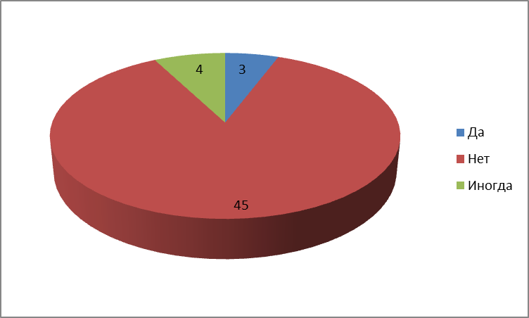

**2. «Знаете ли вы, что такое пищевые добавки?»**

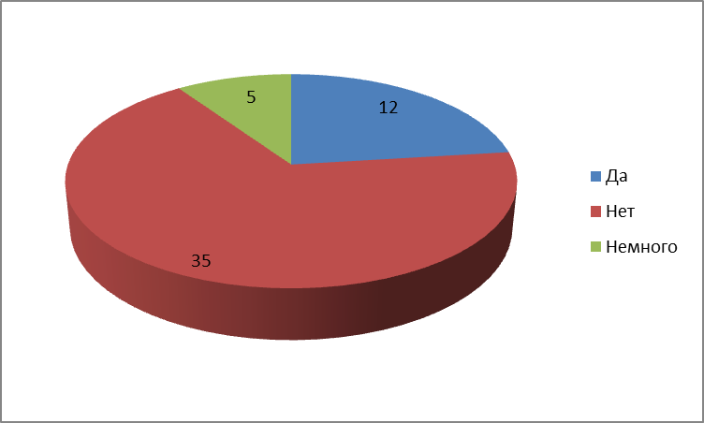

**3. «Знаете ли вы для чего используются пищевые добавки?»**

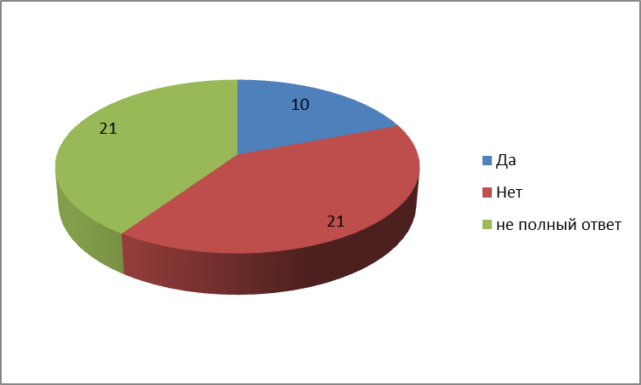

**4.На вопрос «Как часто вы употребляете газированные напитки, жвачки, сухарики, чипсы.**

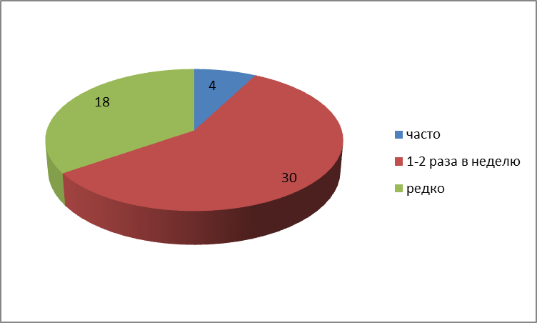

**5.На вопрос «Как часто вы используете полуфабрикаты и продукты быстрого приготовления?»**

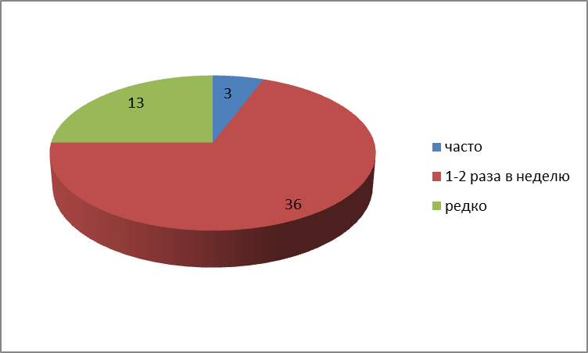

**6. На вопрос «Знаете ли вы, как расшифровываются пищевые добавки с индексом Е?»**

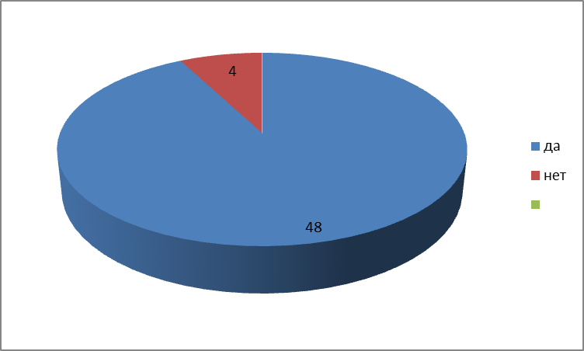

**7.На вопрос «Знаете ли вы, как пищевые добавки влияют на ваше здоровье?»**

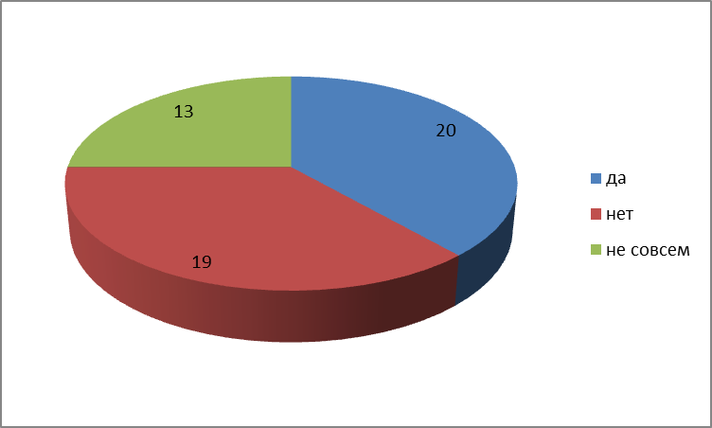

**8. «Будете ли вы продолжать употребление продуктов, зная, что в них содержатся вредные для здоровья добавки?»**

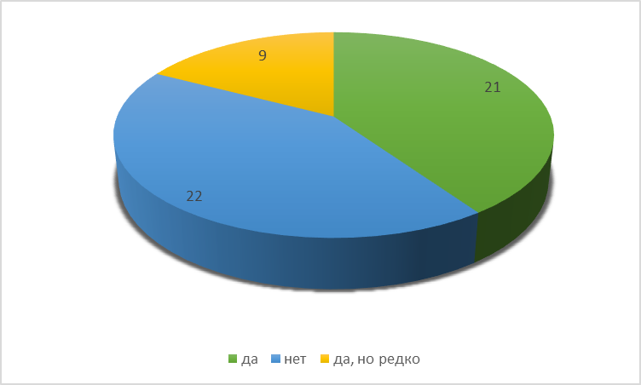

## Приложение 2

Е-102– может вызывать аллергические реакции.

E-103 А– может вызывать онкозаболевания.

Е-104– может вызывать заболевания желудочно-кишечного тракта, аллергические реакции.

E-107– может вызывать аллергические реакции.

Е-110– может вызывать аллергические реакции.

Е-120 может вызывать аллергические реакции. Изготавливается из насекомых.

Е-121 – может вызывать онкозаболевания

Е-122– может вызывать заболевания желудочно-кишечного тракта, аллергические реакции

Е-123 может вызывать онкозаболевания, аллергические реакции.

Е-124– может вызывать аллергические реакции.

E-125– может вызывать онкозаболевания.

Е-127– может вызывать аллергические реакции.

Е-128– может вызывать аллергические реакции.

Е-129 – может вызывать аллергические реакции.

Е 131– может вызывать онкозаболевания.

Е-132– может вызывать аллергические реакции.

Е-133– может вызывать аллергические реакции.

Е-142– может вызывать онкозаболевания, аллергические реакции.

Е-150a-d– может вызывать заболевания желудочно-кишечного тракта, но по другим источникам, побочное воздействие под вопросом

Е-151 - может вызывать заболевания желудочно-кишечного тракта, кожи, аллергические реакции.

Е-152 Уголь может вызывать онкозаболевания, заболевания желудочно-кишечного тракта.

Е-154 Коричневый FK– при употреблении данного продукта возможны непрогнозируемые скачки артериального давления.

E-160b – может вызывать аллергические реакции

Е-171– может вызывать заболевания печени.

Е-172 может вызывать заболевания печени.

Е-173 Алюминий– может вызывать заболевания печени. Возможное вредное влияние на организм до конца не изучено. По возможности, исключить из употребления.

Е-180 – может вызывать заболевания желудочно-кишечного тракта, аллергические реакции.

Е-200– может вызывать аллергические реакции, уничтожает в организме витамин В12.

Е-201– может вызывать аллергические реакции.

Е-202– может вызывать аллергические реакции.

Е-210-222– может вызывать онкозаболевания, аллергические реакции

Е-223 может вызывать заболевания желудочно-кишечного тракта.

Е-224– может вызывать заболевания желудочно-кишечного тракта.

Е-225 Сульфит калия – может вызывать заболевания желудочно-кишечного тракта, аллергические реакции

Е-226 Сульфит кальция – может вызывать заболевания желудочно-кишечного тракта

Е-310 – может вызывать аллергические реакции.

Е-311– может вызывать аллергические реакции, заболевания желудочно-кишечного тракта, кожи, отрицательно влияет на нервную систему.

Е-312– может вызывать заболевания желудочно-кишечного тракта, аллергические реакции (на коже).

Е-313– может вызывать заболевания желудочно-кишечного тракта

Е-314 Гваяковая смола – добавка запрещена для использования в большинстве стран мира.

Е-407– может вызывать заболевания желудочно-кишечного тракта

Е-450 Пирофосфаты - заболевания желудочно-кишечного тракта.

Должны быть исключены из рациона детей.

Е-620– может вызывать аллергические реакции

Е-621 – может вызывать аллергические реакции и другие побочные действия.

Е-622– Запрещен к применению в детском питании, вызывает желудочно-кишечные расстройства.

Е-626-635 – может вызывать кишечные расстройства

Название неизвестно – может вызывать онкозаболевания

Е-924b - может вызывать онкозаболевания (Примечание: часто добавляется в газированные напитки)

## Приложение 3

|  |  |
| --- | --- |
| Пирожное картошка | Е481, Е415, Е471, Е475, Е160а, Е120  Е160b, Е460  Е435 – есть нельзя |
| Пряники тульские «тульский пряник» с начинкой «варенная сгущенка» | Е471, Е503ii-отек Квинке |
| Карамель леденец HALLS | Е330-есть очень опасно, Е332ii |
| Крекер «tuc» со вкусом «копченые колбаски» | Е621, Е627, Е631 |
| Чудо йогурт фруктовый со вкусом клубника- земляника | Е1442 |
| Сыр плавленый с грибами | Е450, Е452 |